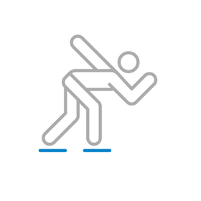

**Le patinage de vitesse**

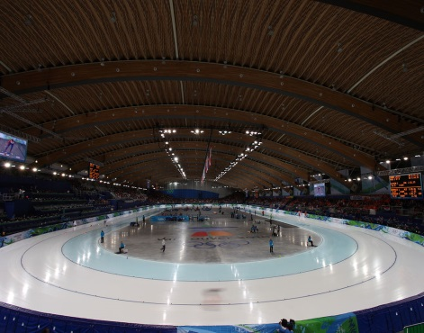

Le patinage de vitesse se pratique sur une patinoire ovale. Le patineur doit faire le tour le plus vite possible.

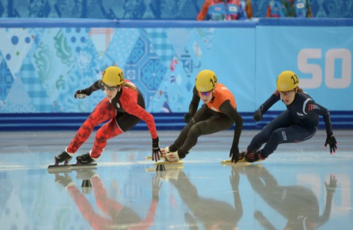

Il y a le patinage sur courte piste. Il y a le patinage sur longue piste. Le patineur peut faire seulement 1 tour ou 25 tours!

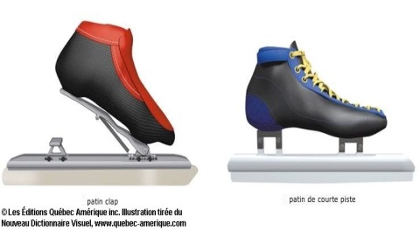Les lames des patins de vitesse sont longues. Il y a deux sortes de patins : les patins clap et les patins traditionnels.

La course sur longue piste est la plus rapide.

**Nom:** &&&&&&&&&&&&&&&&&&&&&&&&&&&&

MC900437990[1] **Questions de compréhension**

1. **Vrai ou faux? Entoure la bonne réponse.**

|  |  |  |
| --- | --- | --- |
| 1. Il y a deux compétitions : courte piste et longue piste. | Vrai | faux |
| 1. La lame des patins de vitesse est courte. | Vrai | faux |
| 1. La course sur longue piste est la plus rapide. | Vrai | faux |

1. **Quel est le nom des deux sortes de patins?**
2. &&&&&&&&&&&&&&&&&&&&&&&&&&&&&&
3. &&&&&&&&&&&&&&&&&&&&&&&&&&&&&&

**Claudine Perreault, conseillère pédagogique. CSDD 2017**

Sources : Site officiel des Jeux olympiques. Comité international olympique <https://www.olympic.org/fr/sports> Site web officiel de l’Équipe olympique canadienne <https://olympique.ca/sports/patinage-artistique/> Wikipédia <https://fr.wikipedia.org/wiki/Patinage_artistique>